**停课不停学 云端共成长**

——孟河中心小学英语教研组延期导学经验总结

新冠疫情的爆发让我们正在度过一个加长版寒假，开学一再延迟，但孟河中心小学英语教研组没有丝毫的懈怠，积极响应国家教育部“停课不停学”的号召，贯彻常州市、新北区各级教育部门精神，落实校长室与教导处的工作要求，精心筹备、精准施教，用合理、易行、可控的在线导学方式，为孟小中医娃们创设了有温度、有力度、有效度的居家“云”学习生活。

1. 齐心协力，认真备战导学案

1.出谋划策，精编导学方案

英语组老师们通过QQ群、微信群召开视频会议，认真学习、领会新北区教师发展中心发布的导学建议后，一致认为线上教学不应该仅仅是线下教学的浓缩版，其教学方式应该基于学情进行调整：即更多的引导学生自身和文本的互动，促进教师引领下的学生自主学习能力的发展；教学内容应该紧紧围绕单元核心知识展开，对教学板块进行合理的取舍，以及对教学重难点的精讲细练。大家再根据我校学生的实际学情，纷纷出谋划策，不断地研讨、修订、完善，最终制定出了适合我校学生的合理可行的校本化、班本化的英语导学方案。

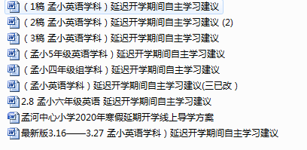2.各展所长，探索导学技巧

英语组老师们年轻、时尚、有活力，熟知各大线上教学平台，如一起学app，微信小打卡，QQ群作业，QQ教师助手，CCtalk、钉钉等平台。但考虑到一些现实因素，为了不给家长增添安装过多软件的负担，为了易于管理，英语组老师们秉着“不建立新的班级群，不安装新的学习app”的原则上，将原有的微信群和QQ群的价值发挥到最大。老师们充分用好QQ群“群应用—作业”和微信群“小程序”这些功能，指导学生在群应用里提交作业。

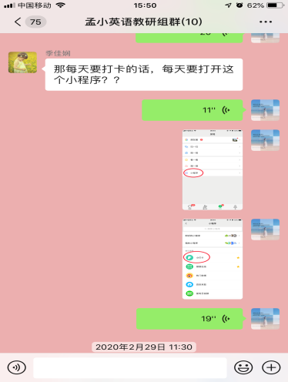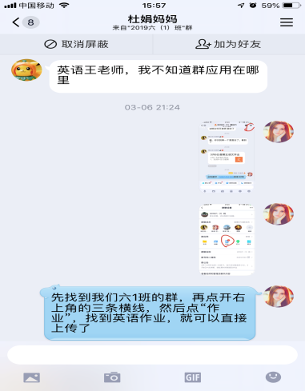

3.精心备课，优化教学方法。

英语组老师们检索各大英语教研网站，如“译林教育网”、“凤凰教师”、“梁溪名师在线”、“金太阳老师”、“英语教学与游戏”等，收集各类教学资源，精简内容，科学筛选。最终，英语组统一商定采用“梁溪名师在线”这一平台来进行导学。但由于英语学科的特殊性，如何让学生在一节课中能愉快、积极地参与其中，我们组内教师精心备课，深入解析教材，利用微信群积极研讨。

虽然教学的推进方式变得困难了，家里现有的教学资源也很匮乏，但是老师们都能充分利用好手头资源，认真备课，研读教材重难点，为学生提供最优质的教学资源。在这场疫情大考中，老师们也成为了“学生”。每节课课前，老师们首先认真观看当日学所的微视频，再布置课前预习任务给学生，指导学生每一次学习的流程遵循“五步法”：教材原文——课前预习——在线学习——完成作业——在线答疑。

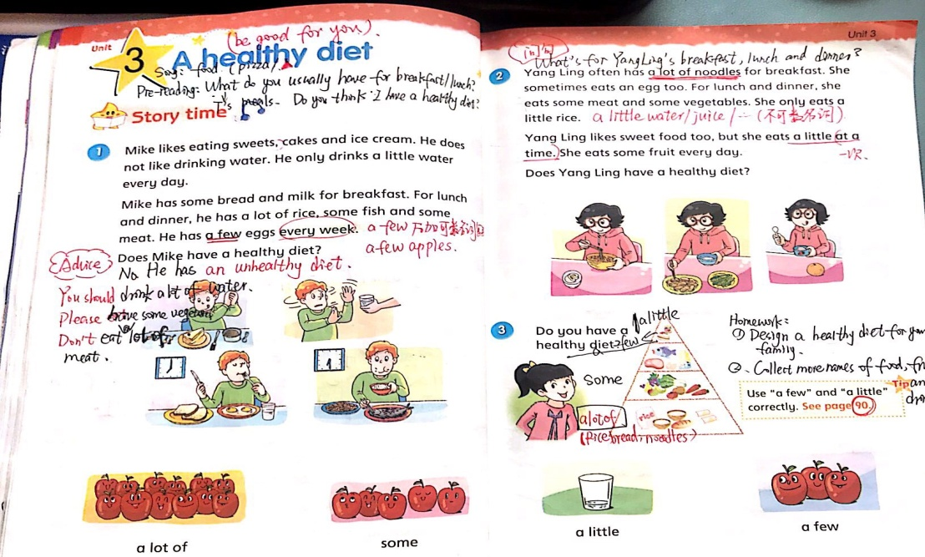

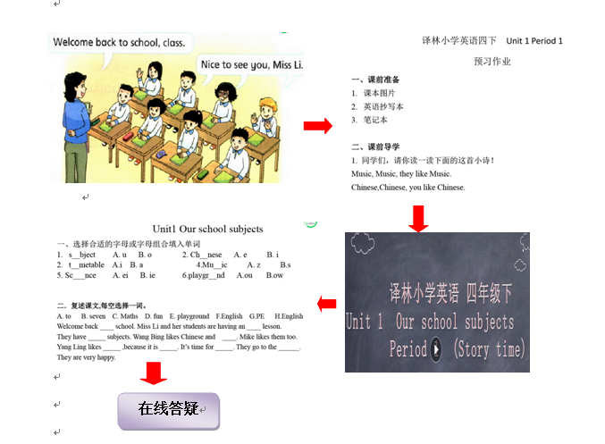

**认真备课**

1. 精准施教，重视线上导学反馈

线上教学如火如荼地开展起来了，但是并没有想象中的那么顺利，一系列问题层出不穷：家长复工、在线学习人数不齐、网络信号不稳定；部分学生不会用软件提交作业；隔着屏幕英语单词发音语音语调指导不到位，学习效果不好等等。但是英语组老师们不轻言放弃，凭借一腔“困难没有方法多”的信念，克服重重困难，摸索线上教学的好办法。“我们太难了，但有哪一件成功事件背后不是舍我其谁的承担”也成为英语组老师们线上导学的宣言。

1.基于学情，精准施教

学生在观看教学视频后，老师们在线直播，针对学生在学习中的易错知识点进行适时的补充讲解和指导。由于英语学科的特殊性，直播课中需要教师和学生多次互动方可有效达成学习目标。因此，老师们采取PC版登陆QQ，和学生共享屏幕；利用QQ群课堂自由模式连麦发言、课堂互动，按姓氏的首字母顺序抽查提问，将学生的典型作业拍照，制作PPT融入到课堂教学资源里面，在课堂中兼顾预设和生成的谋划点，从而让每个孩子感受到课堂的互动。

对于课后的巩固和作业，英语组老师们还准备了“语音学习系统app”和一起学app资源等等，为孩子们提供练习口语的机会。笔头作业可以通过QQ群作业功能、微信“小程序”或者“老师助手”功能完成。

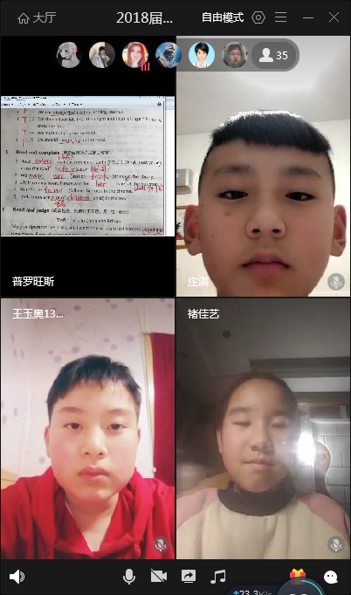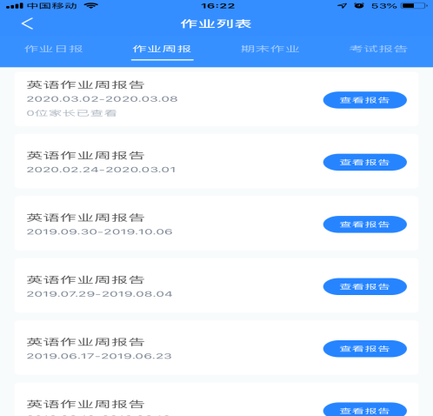

2.每日一反馈，总结促提升。

听完课，学生要将课堂笔记和作业内容拍照上传到群里。而孩子们提交作业后，英语老师们变得更加忙碌了，她们每天悉心批改，一一指导反馈。导学伊始，老师们还要对如何在QQ群应用、微信小程序提交作业进行耐心指导。有的老师录制了如何上传作业小视频，一次次地不厌其烦地指导学生。而对于学生提交的作业，他们更是认真对待，逐一批改、点评。三年级组的老师们注重培养学生的口语交际能力；四年级组的老师们更为注重学生的英文书写能力；而五六年级的老师们更注重学生写作技能的培养，英语组老师们坚持每日一批改，每日一反馈，精心、细心、耐心指导学生们作业，并不断总结得失，积累经验。

**每日作业批改反馈**

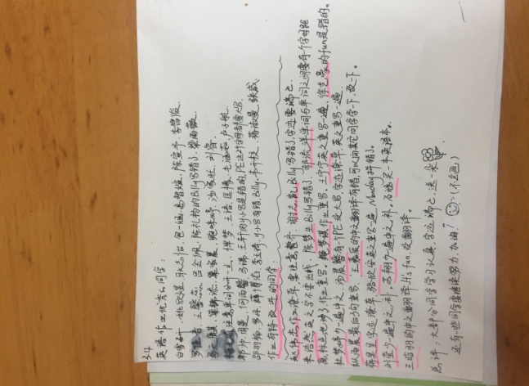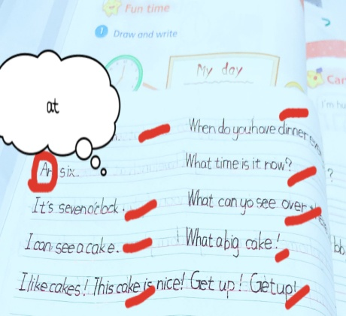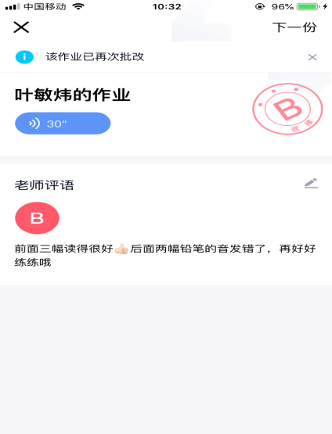

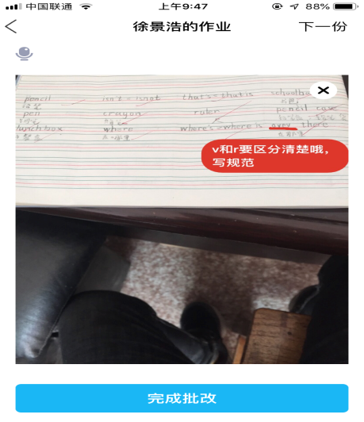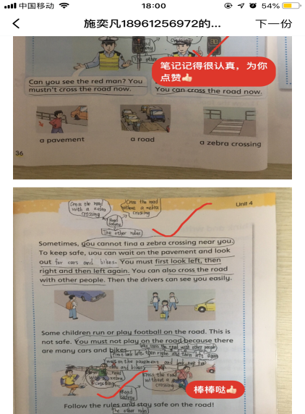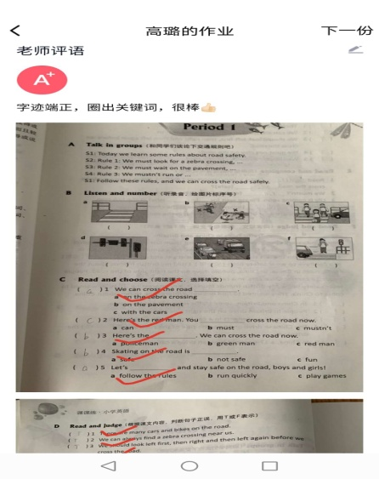

3.集中指导与个别辅导，双管齐下。

除了直播新课时间，老师们还设置了集中的“线上答疑”时间。针对于学生作业中呈现的问题进行集中反馈，老师们逐一讲解易错知识点，为一个个孩子们答疑解惑。学生不理解的可以当场提问，这在一定程度上更好了激发了学生的求知欲和学习兴趣。而对于一些因为网络问题或者家长复工，不能及时观看教学视频的学生，老师们在教学过程中重点关注，对症下药，对这些学生给与个别帮助与辅导。并及时将讲解录音转发到班级群，让没有听到课的同学补听。有疑问有困难及时电话联系，争取不让任何一个人掉队。

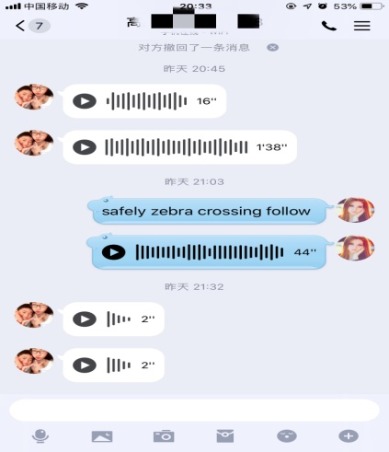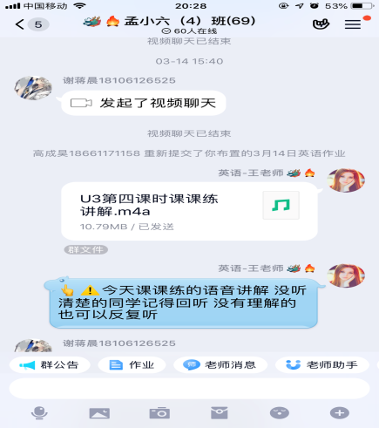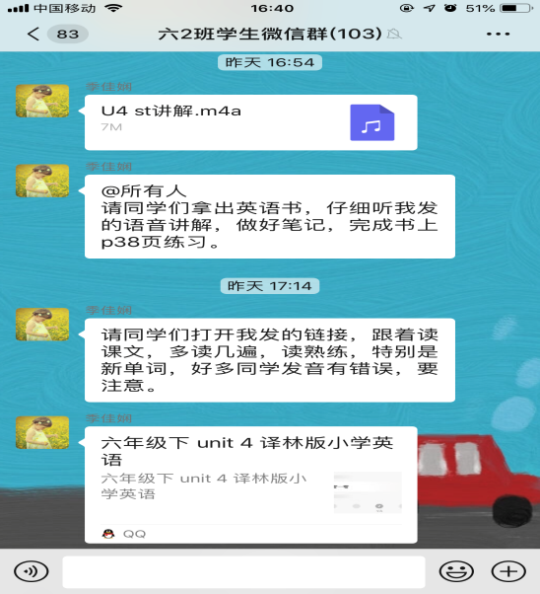

（集中指导与个别辅导）

1. 辛勤耕耘，线上导学终显成效

在这段特殊的导学日子里，谁都没抱怨一句辛苦，随着导学经验的日益积累，老师们把自己的工作做得更加精细了，也终于取得了阶段性的成效。学生们的语音反馈、课文仿写、一起作业配音、英语小报等方面进步明显。三年级组的学生在英语语音语调上有了质的飞跃；四年级组的学生在老师的耐心指导下，书写水平不断提高；五六年级学生的写作水平也得到了很大的提高。

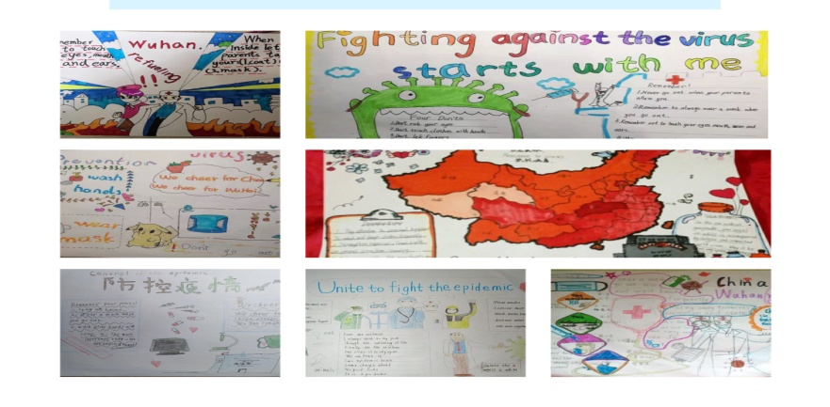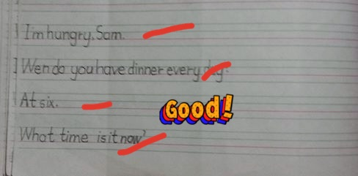

线上教学考验的不仅仅是教师的信息化教学能力，同时也试图帮助老师们打开另外的思考角度：1）我们的教学方式是否应该响应学生的学习实际而改变？2）如何引导学生开展前置性学习以让课堂教学更为精确和高效？3）如何整合教学板块和丰富的教学资源以适应本校师生的教与学？4）如何让更多的学生卷入学习？除了教师的教学活动的多样性、趣味性和教学表达的丰富性，是否首先考虑的是学生的思维卷入？5）学校开学后，如何针对居家学习内容开展补偿式教学？如何开展个性化的辅助教学？等等。这些问题我们依然在摸索之中，“停课不停学”这是教育部在这个特殊时期吹响的集结号，我们会更加科学、坚定地落实！

没有一个冬天不可逾越，没有一个春天不会到来。我们坚信，真诚终将感化焦灼，关爱终将战胜恐慌，在校领导的指导下，在学生和家长的理解支持下，我们将竭尽所能地挖掘我们的能力拓展点，用我们的耐心和爱心，恒心守住教育的底线，让学习有效发生，让学生有所成长。